СМИНОБРНАУКИ РОССИИ

Федеральное государственное бюджетное образовательное учреждение высшего образования

НИЖЕГОРОДСКИЙ ГОСУДАРСТВЕННЫЙ ТЕХНИЧЕСКИЙ УНИВЕРСИТЕТ им. Р.Е.АЛЕКСЕЕВА

Институт радиоэлектроники и информационных технологий

Кафедра «Вычислительные системы и технологии»

Отчет по лабораторной работе №2

по дисциплине

Организация ЭВМ

РУКОВОДИТЕЛЬ:

Кулясов П.С.

СТУДЕНТ:

Петрова П.Е.

Малинок С.М.

Петров А. А.

гр. 21-ПО

Работа защищена « »

С оценкой

Нижний Новгород 2023

**Задание:**

Выполнить умножение с младших разрядов множителя с неподвижным множимым

**Алгоритм:**

1. Очистка регистров (30, 25, 18, 11, 1)

2. Запись множителя со знаком в регистр RGА из памяти в младшие разряды(35, 7,2)

3. Записать знак множителя в Сумматор (12,4);

4. Запись множимого со знаком в регистр RGB из памяти (11,4)

5. Записать знак множимого в Сумматор (12, 28);

6. Запись в счетчик значение по количеству итераций

7. Если счетчик !=0

8. Если младший разряд множителя =1 то

9. Заносим множимое в сумматор (10, 19, 24)

10. Сдвигаем множитель (регистр RGА) на 1 разряд вправо (9)

11. Сдвигаем сумматор на 1 разряд вправо (23)

12. Иначе:

13. Сдвигаем множитель (рег RGА) на 1 разряд вправо (9)

14. Сдвигаем сумматор на 1 разряд вправо (23)

15. Иначе

16. Конец если

17. Уменьшаем значение счетчика на 1

18. Переход на шаг 5

**Блок-схема:**

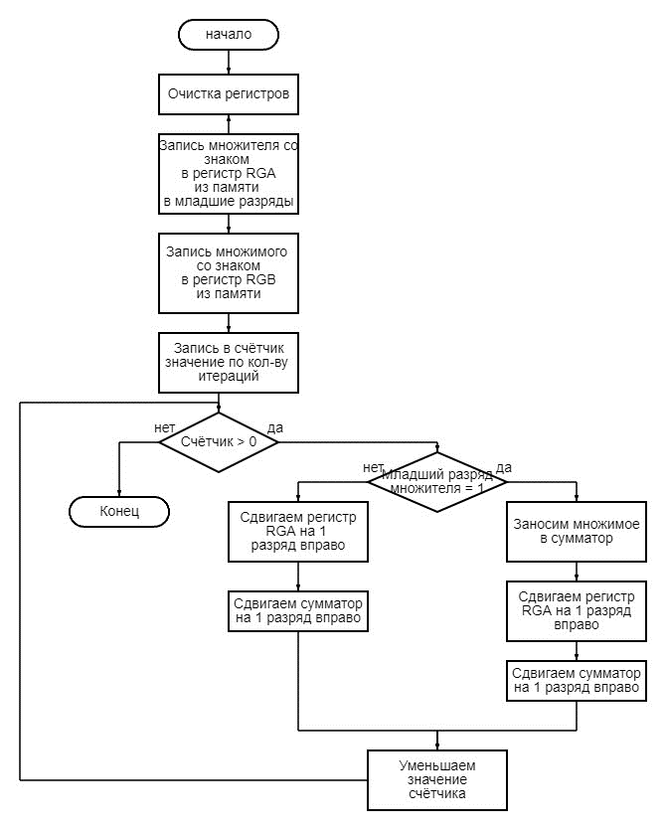

**Скриншоты работы программы:**

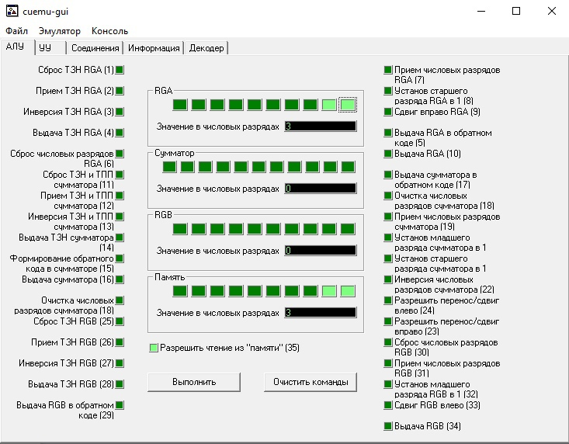

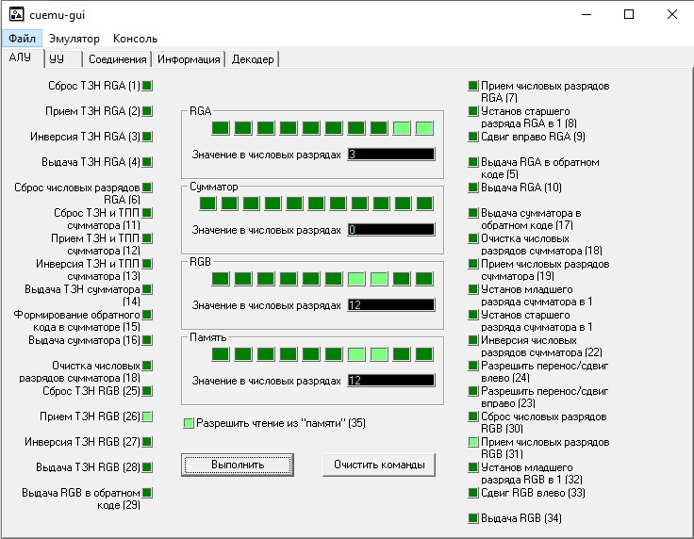

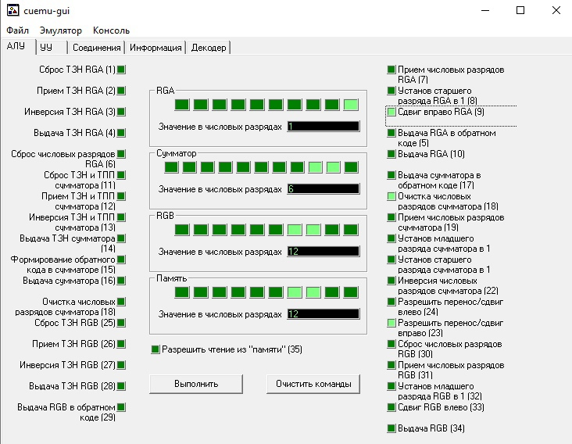

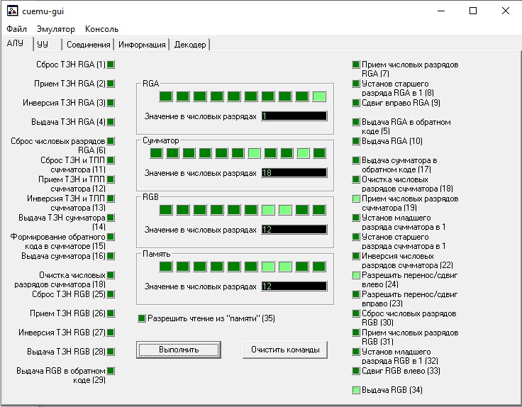

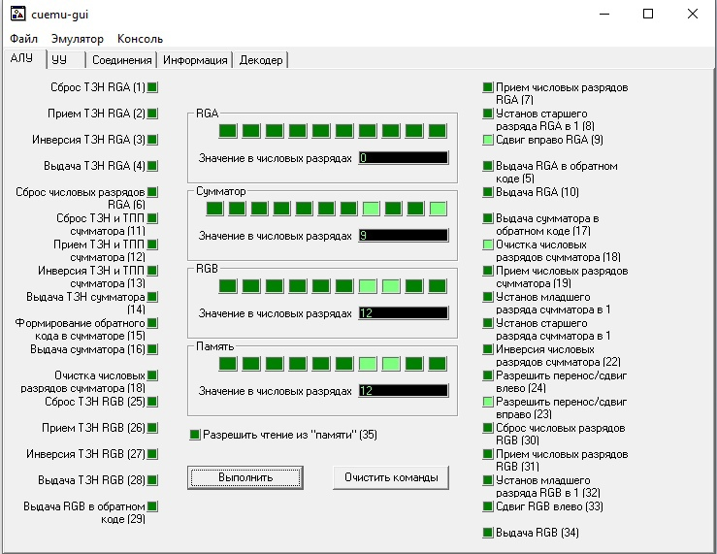

**Вывод:**

Ознакомились и на примере разобрали умножение с младших разрядов множителя с неподвижным множимым.